BỘ GIÁO DỤC VÀ ĐÀO TẠO
TRƯỜNG ĐẠI HỌC SƯ PHẠM KỸ THUẬT HƯNG YÊN

10123006 – ĐỖ HỮU QUỐC ANH
12523001 – LƯU VĂN ĐỨC ANH
12523086 – BÙI KIM TRẠI
PHÂN TÍCH NGHIỆP VỤ HỆ THỐNG QUẢN LÝ GIAO HÀNG
NGÀNH: KỸ THUẬT PHẦN MỀM

BÀI TẬP LỚN
MÔN: PHÂN TÍCH NGHIỆP VỤ PHẦN MỀM
GIÁO VIÊN GIẢNG DẠY
ĐÀO ANH HIỂN

HƯNG YÊN - 2026
Nhận xét của giảng viên 1 đánh giá:
.................................................................................................................................................. ..................................................................................................................................................
..................................................................................................................................................
..................................................................................................................................................
..................................................................................................................................................

Ký và ghi họ tên

Nhận xét của giảng viên 2 đánh giá:
..................................................................................................................................................
..................................................................................................................................................
..................................................................................................................................................
..................................................................................................................................................
..................................................................................................................................................
..................................................................................................................................................
..................................................................................................................................................
Ký và ghi họ tên

LỜI CAM ĐOAN

Em xin cam đoan bài tập lớn môn Phân tích nghiệp vụ phần mềm có tên “Phân tích nghiệp vụ hệ thống Quản lý Giao hàng” là sản phẩm của bản thân em và các bạn trong nhóm dưới sự hướng dẫn của thầy Đào Anh Hiển. Những phần sử dụng tài liệu tham khảo trong bài tập lớn đã được nêu rõ trong phần tài liệu tham khảo. Các số liệu, kết quả trình bày trong bài tập lớn là hoàn toàn trung thực, nếu sai em xin chịu hoàn toàn trách nhiệm và chịu mọi kỷ luật của bộ môn và nhà trường đề ra.
Hưng Yên, ngày … tháng … năm 2026
Sinh viên

Họ và tên sinh viên

MỤC LỤC

DANH SÁCH BẢNG BIỂU 7
DANH SÁCH TỪ VIẾT TẮT 8
BẢNG GHI NHẬN THAY ĐỔI 9
CHƯƠNG 1 GIỚI THIỆU VỀ ĐỀ TÀI 10
1.1 Tổng quan về sản phẩm 10
1.2 Bối cảnh của sản phẩm 10
1.3 Cơ hội kinh doanh của sản phẩm 10
1.4 Tầm nhìn của sản phẩm 10
1.5 Các tính năng chính 10
1.6 Giả định và phụ thuộc 10
1.7 Phạm vi và Giới hạn 10
1.8 Các quy định nghiệp vụ 10
CHƯƠNG 2 ĐẶC TẢ YÊU CẦU 11
2.1 Danh sách Actor 11
2.2 Danh sách Use-case 11
2.3 Đặc tả ca sử dụng 11
2.3.1 <Tên chức năng – UC> 11
CHƯƠNG 3 CÁC YÊU CẦU CHỨC NĂNG 12
3.1 Biểu đồ lớp thực thể 12
3.1.X Mô tả từng lớp thực thể thứ X dưới dạng bảng. 12
3.2 Biểu đồ hoạt động của use case/ hệ thống/ phương thức 12
3.3 Biểu đồ Swimlande 13
3.4 Yêu cầu của hệ thống 13
3.4.1 Screen Flow 13
3.4.2 Screen Descriptions 13
3.4.3 Screen Authorization 13
3.4.4 Các chức năng không có giao diện 14
3.5 Thiết kế Prototype 14
3.5.1 Setting List 14
CHƯƠNG 4 CÁC YÊU CẦU PHI CHỨC NĂNG 16
4.1 External Interfaces 16
4.2 Các thuộc tính chất lượng 16
TÀI LIỆU THAM KHẢO 17

DANH SÁCH HÌNH VẼ
Hình 2-1: Giao diện quản lý khoản chi 15
Hình 2-2: Giao diện quản lý khoản thu 18
Hình 2-3: Giao diện quản lý ngân sách 20

DANH SÁCH BẢNG BIỂU
Bảng 2-1: lớp khoản thu: txtkhoanthu 21
Bảng 2-2: lớp khoản chi: txtkhoanchi 23

DANH SÁCH TỪ VIẾT TẮT
Từ viết tắt | Từ đầy đủ | Giải thích
CMS | Content Management System | Hệ quản trị nội dung

BẢNG GHI NHẬN THAY ĐỔI

*A – Tạo mới, M – Sửa đổi, D – Xóa bỏ
Ngày  thay đổi | Vị trí  thay đổi | A*  M, D | Nguồn gốc | Phiên  bản cũ | Mô tả thay đổi | Phiên  bản mới
01/10/2024 | Toàn bộ | A | Biểu mẫu trên starteam | N/a | Tạo mới hoàn toàn | v1.0

GIỚI THIỆU VỀ ĐỀ TÀI

Tổng quan về sản phẩm
Hệ thống Quản lý giao hàng (Delivery Management System - DMS) là một nền tảng phần mềm được xây dựng nhằm hỗ trợ doanh nghiệp quản lý toàn bộ quy trình giao nhận hàng hóa một cách hiệu quả và tự động hóa. Hệ thống cho phép người dùng tạo và quản lý đơn hàng, theo dõi trạng thái giao hàng theo thời gian thực, cũng như hỗ trợ phân công công việc cho nhân viên giao hàng. Bên cạnh đó, hệ thống còn tích hợp các chức năng liên quan đến thanh toán, thông báo và báo cáo nhằm giúp doanh nghiệp kiểm soát tốt hơn hoạt động vận hành. Với việc ứng dụng công nghệ thông tin vào quản lý giao hàng, hệ thống hướng đến mục tiêu tối ưu hóa quy trình làm việc, giảm thiểu sai sót và nâng cao chất lượng dịch vụ cho khách hàng.

Bối cảnh của sản phẩm
Trong bối cảnh hiện nay, cùng với sự phát triển mạnh mẽ của thương mại điện tử và nhu cầu mua sắm trực tuyến, hoạt động giao hàng ngày càng trở nên quan trọng đối với các doanh nghiệp. Tuy nhiên, nhiều đơn vị vẫn đang quản lý quy trình giao hàng theo phương pháp thủ công hoặc sử dụng các công cụ rời rạc, dẫn đến nhiều hạn chế như xử lý đơn hàng chậm, khó kiểm soát trạng thái đơn, và dễ xảy ra sai sót trong quá trình giao nhận. Ngoài ra, việc thiếu khả năng theo dõi thời gian thực cũng khiến khách hàng không nắm được tình trạng đơn hàng của mình, làm giảm mức độ hài lòng. Đối với doanh nghiệp, việc không tối ưu hóa tuyến đường giao hàng và phân công nhân sự hợp lý còn gây lãng phí thời gian và chi phí vận hành. Những vấn đề này đặt ra nhu cầu cấp thiết về một hệ thống quản lý giao hàng hiện đại, có khả năng tự động hóa và nâng cao hiệu quả hoạt động.

Cơ hội kinh doanh của sản phẩm
Việc phát triển hệ thống quản lý giao hàng mang lại nhiều cơ hội kinh doanh đáng kể cho doanh nghiệp trong thời đại số hóa. Trước hết, hệ thống giúp nâng cao hiệu quả vận hành thông qua việc tự động hóa quy trình xử lý đơn hàng và tối ưu hóa hoạt động giao nhận, từ đó giảm chi phí và tăng năng suất lao động. Đồng thời, khả năng theo dõi đơn hàng theo thời gian thực và cung cấp thông tin minh bạch sẽ góp phần cải thiện trải nghiệm khách hàng, giúp doanh nghiệp giữ chân khách hàng cũ và thu hút khách hàng mới. Ngoài ra, hệ thống còn có thể tích hợp với các nền tảng thương mại điện tử và cổng thanh toán trực tuyến, mở rộng phạm vi kinh doanh và tạo ra nhiều nguồn doanh thu mới. Với xu hướng phát triển mạnh mẽ của dịch vụ giao hàng và logistics hiện nay, việc đầu tư vào một hệ thống quản lý giao hàng hiệu quả không chỉ mang lại lợi ích trước mắt mà còn tạo nền tảng vững chắc cho sự phát triển lâu dài của doanh nghiệp.

Tầm nhìn của sản phẩm
Đối với các doanh nghiệp và khách hàng có nhu cầu quản lý và theo dõi đơn hàng giao nhận một cách hiệu quả, Hệ thống Quản lý Giao hàng là một ứng dụng hoạt động trên nền tảng Internet và thiết bị di động, hỗ trợ tạo, quản lý và theo dõi đơn hàng, phân công công việc cho nhân viên giao hàng, xử lý thanh toán và đảm bảo giao hàng đúng thời gian đến các địa điểm đã chỉ định. Khác với các phương pháp quản lý giao hàng thủ công và rời rạc hiện nay, người dùng hệ thống có thể theo dõi trạng thái đơn hàng theo thời gian thực, giảm thiểu độ trễ trong vận hành và nâng cao chất lượng dịch vụ, từ đó tiết kiệm thời gian, giảm chi phí và tăng mức độ hài lòng của khách hàng.

Các tính năng chính
Hệ thống bao gồm các chức năng chính:
FE-1: Truy cập hệ thống
• Đăng nhập / Đăng ký
- Đăng nhập tài khoản
- Đăng ký tài khoản
- Quên mật khẩu
• Xác thực & bảo mật
- Xác thực 2 lớp (2FA)
- Đổi mật khẩu
- Đăng xuất
• Quản lý tài khoản cá nhân
- Xem thông tin cá nhân
- Cập nhật thông tin
- Đổi ảnh đại diện
- Quản lý thiết bị đăng nhập
• Hỗ trợ & thông báo hệ thống
- Thông báo hệ thống
- Thông báo bảo trì
- Liên hệ hỗ trợ
FE-2: Quản lý đơn hàng
• Tạo đơn hàng
- Tạo đơn thủ công
- Tạo đơn từ file Excel/XML
- Tạo đơn từ API
• Quản lý đơn hàng
- Xem danh sách đơn
- Xem chi tiết đơn
- Chỉnh sửa đơn
• Hủy đơn hàng
- Yêu cầu hủy
- Xác nhận hủy
• Cập nhật đơn hàng
- Cập nhật thông tin
- Cập nhật ghi chú
FE-3: Theo dõi trạng thái đơn hàng
• Theo dõi
- Theo thời gian
- Theo trạng thái
- Theo khách hàng
• Loại đơn hàng
- Giao nội thành
- Giao liên tỉnh
- Giao hẹn giờ
- Giao nhiều điểm
• Trạng thái giao hàng
- Theo trạng thái
- Theo hành trình
- Cảnh báo chậm giao
FE-4: Quản lý shipper
• Quản lý tài xế / shipper
- Thêm tài xế
- Cập nhật thông tin
- Kích hoạt / khóa tài xế
- Phân nhóm tài xế
• Phân công giao hàng
- Phân công tự động
- Phân công thủ công
- Tái phân công đơn
• Quản lý hiệu suất
- Đánh giá shipper
- Thống kê hiệu suất
- Xếp hạng shipper
• Quản lý phương tiện
- Thêm phương tiện
- Bảo dưỡng phương tiện
- Giấy tờ phương tiện
FE-5: Quản lý khách hàng
• Quản lý khách hàng
- Thêm khách hàng
- Cập nhật thông tin
- Phân loại khách hàng
- Lịch sử giao hàng
• Địa chỉ giao hàng
- Thêm địa chỉ
- Sửa / Xóa địa chỉ
- Địa chỉ mặc định
FE-6: Báo cáo & thống kê
• Báo cáo đơn hàng
- Theo thời gian
- Theo trạng thái
- Theo khu vực
- Theo loại dịch vụ
• Báo cáo doanh thu
- Theo thời gian
- Theo hình thức thanh toán
- Theo dịch vụ
• Báo cáo hiệu suất
- Hiệu suất shipper
- Tỷ lệ giao thành công
- Thời gian giao trung bình
FE-7: Cài đặt hệ thống & hỗ trợ
• Quản lý tài khoản & phân quyền
- Quản lý người dùng
- Phân quyền chức năng
- Vai trò hệ thống
• Cài đặt hệ thống
- Cấu hình chung
- Cấu hình phí giao hàng
- Mẫu thông báo
• Hỗ trợ khách hàng
- Trung tâm trợ giúp (FAQ)
- Gửi yêu cầu hỗ trợ
- Khiếu nại & phản hồi
• Quản lý thông báo
- Thông báo hệ thống
- Thông báo đơn hàng
- Gửi thông báo hàng loạt
FE-8: Thanh toán & đối soát
• Quản lý thanh toán
- COD (tiền mặt)
- Thanh toán online
- Ví điện tử
• Đối soát COD
- Đối soát theo ngày
- Đối soát theo tài xế
- Xuất báo cáo đối soát
• Quản lý chi phí
- Chi phí vận hành
- Chi phí nhiên liệu
- Chi phí khác
• Hoàn tiền / Refund
- Yêu cầu hoàn tiền
- Xác nhận hoàn tiền
- Lịch sử hoàn tiền

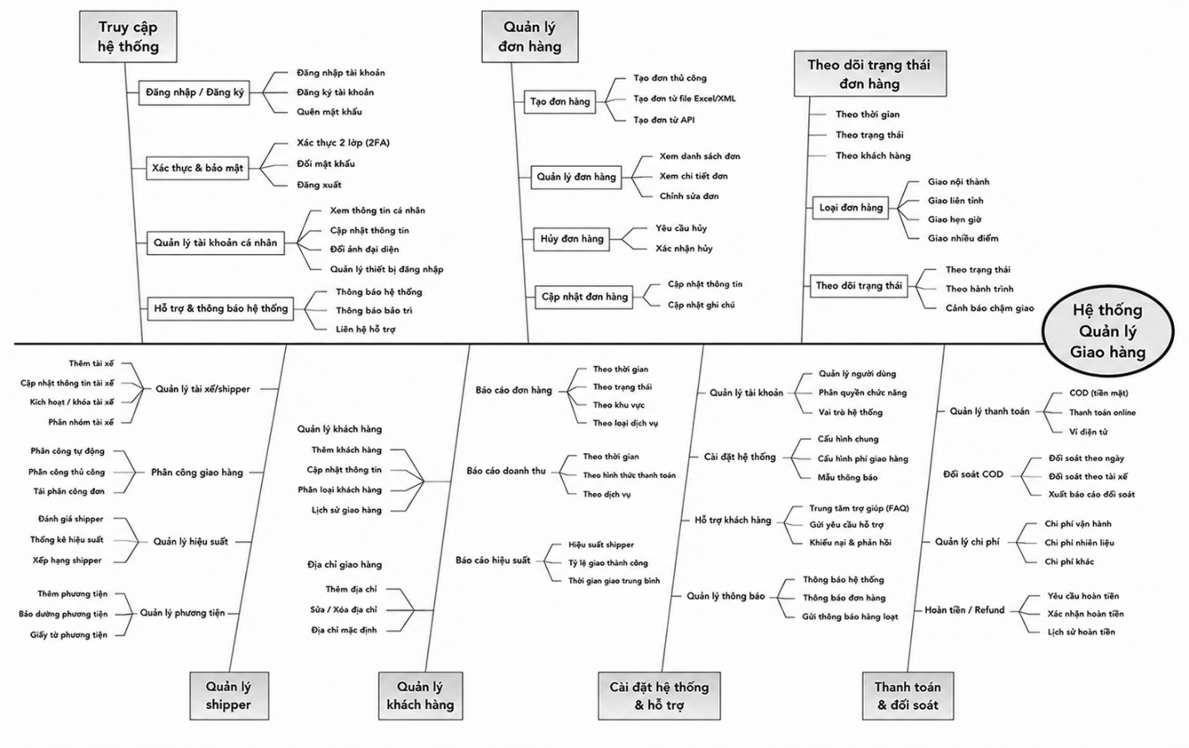

Giả định và phụ thuộc
Giả định
- AS-1: Hệ thống được triển khai với giao diện thân thiện và dễ sử dụng, cho phép người dùng (khách hàng, nhân viên, admin, shipper) thao tác và xử lý đơn hàng một cách hiệu quả.
- AS-2: Người dùng có thiết bị kết nối Internet (điện thoại thông minh, máy tính) để truy cập và sử dụng hệ thống mọi lúc, mọi nơi.
- AS-3: Shipper được trang bị smartphone để nhận đơn, cập nhật trạng thái giao hàng và tương tác với hệ thống theo thời gian thực.
- AS-4: Hệ thống có khả năng xử lý đồng thời nhiều đơn hàng mà vẫn đảm bảo hiệu suất và tính ổn định.
- AS-5: Đội ngũ shipper và phương tiện vận chuyển luôn sẵn sàng để thực hiện giao hàng trong thời gian quy định.
Phụ thuộc
- DE-1: Hệ thống phụ thuộc vào các dịch vụ bản đồ (ví dụ: Google Maps API) để hỗ trợ định vị, hiển thị vị trí và theo dõi quá trình giao hàng.
- DE-2: Hệ thống phụ thuộc vào các cổng thanh toán điện tử (ví dụ: MoMo, VNPay, v.v.) để xử lý các giao dịch thanh toán online.
- DE-3: Hệ thống phụ thuộc vào hạ tầng mạng Internet để đảm bảo việc kết nối, truyền tải dữ liệu và cập nhật trạng thái theo thời gian thực.
- DE-4: Hệ thống phụ thuộc vào đội ngũ shipper để thực hiện việc giao nhận hàng hóa đúng thời gian và địa điểm.
- DE-5: Hệ thống có thể phụ thuộc vào các hệ thống kho vận hoặc đối tác logistics để hỗ trợ lưu trữ, điều phối và vận chuyển hàng hóa.

Phạm vi và Giới hạn
Phạm vi
- Quản lý đơn hàng giao nội thành
- Theo dõi trạng thái đơn hàng
- Quản lý shipper và phân công giao hàng
- Hỗ trợ thanh toán cơ bản
Giới hạn
- LI-1: Không xử lý vận chuyển quốc tế
- LI-2: Chưa tích hợp AI tối ưu nâng cao (ở phiên bản đầu)
- LI-3: Phụ thuộc vào GPS nên có thể sai số vị trí
- LI-4: Hiệu suất phụ thuộc vào kết nối mạng

Các quy định nghiệp vụ
Một số quy định quan trọng:
• BR-01: Đơn hàng phải có:
- Thông tin người nhận (tên)
- Địa chỉ giao hàng cụ thể
- Số điện thoại hợp lệ (đúng định dạng)

• BR-02: Trạng thái đơn hàng:
- PENDING (Chờ xác nhận)
- CONFIRMED (Đã xác nhận)
- SHIPPING (Đang giao)
- DELIVERED (Đã giao)
- CANCELLED (Đã hủy)

• BR-03: Điều kiện tạo đơn hàng:
- Người dùng phải đăng nhập hệ thống
- Giỏ hàng phải có ít nhất 1 món
- Nhà hàng phải đang mở cửa

• BR-04: Shipper:
- Chỉ nhận đơn khi đang ở trạng thái online
- Không được nhận quá số đơn tối đa cho phép
- Chỉ được nhận đơn trong khu vực hoạt động

• BR-05: Trạng thái shipper:
- ONLINE (Sẵn sàng nhận đơn)
- BUSY (Đang giao hàng)
- OFFLINE (Không hoạt động)

• BR-06: Thanh toán:
- Hỗ trợ COD (tiền mặt) hoặc thanh toán online
- Đơn hàng chỉ được xem là hoàn tất khi thanh toán thành công

• BR-07: Xử lý thanh toán online:
- Giao dịch phải được xác nhận từ cổng thanh toán
- Nếu thanh toán thất bại → đơn hàng chuyển về trạng thái PENDING hoặc CANCELLED

• BR-08: Hủy đơn:
- Người dùng chỉ được hủy đơn trước khi đơn chuyển sang trạng thái SHIPPING
- Nhà hàng có thể hủy đơn khi không thể chuẩn bị món

• BR-09: Phân công đơn hàng:
- Hệ thống tự động gán đơn cho shipper gần nhất
- Ưu tiên shipper đang online và ít đơn nhất

• BR-10: Đồng bộ dữ liệu:
- Trạng thái đơn hàng phải được cập nhật real-time giữa các bên (user – nhà hàng – shipper)

• BR-11: Hệ thống phải đảm bảo:
- Dữ liệu chính xác, nhất quán
- Bảo mật thông tin người dùng (email, số điện thoại, địa chỉ)

• BR-12: Tính tổng tiền đơn hàng:
- Tổng tiền = tổng giá món + phí giao hàng − khuyến mãi

• BR-13: Phí giao hàng:
- Tính dựa trên khoảng cách từ nhà hàng đến địa chỉ giao

• BR-14: Đánh giá đơn hàng:
- Người dùng chỉ được đánh giá sau khi đơn ở trạng thái DELIVERED
- Điểm đánh giá từ 1 đến 5 sao

ĐẶC TẢ YÊU CẦU

Danh sách Actr
Danh sách các Actr của sản phẩm:
- Khách hàng
- Nhân viên
- Shipper
- Admin

Danh sách Use-case
1. Actr: Khách hàng
UC-01: Đăng ký tài khản
Mô tả: Ch phép khách hàng tạ tài khản mới bằng cách nhập thông tin cá nhân (email, mật khẩu, số điện thại).
UC-02: Đăng nhập
Mô tả: Ch phép khách hàng đăng nhập và hệ thống để sử dụng các chức năng.
UC-03: Quản lý tài khản
Mô tả: Khách hàng cập nhật thông tin cá nhân, đổi mật khẩu, quản lý địa chỉ gia hàng.
UC-04: Xem menu, tìm kiếm món ăn
Mô tả: Khách hàng xem danh sách, tìm kiếm món ăn, giá, mô tả và lựa chọn món.
UC-05: Tạ đơn hàng
Mô tả: Khách hàng chọn món, nhập địa chỉ gia hàng và tạ đơn.
UC-06: Thanh tán
Mô tả: Khách hàng thanh tán đơn hàng bằng các phương thức như CD hặc nline.
UC-07: The dõi đơn hàng
Mô tả: Hiển thị trạng thái đơn hàng the thời gian thực (đang chuẩn bị, đang gia, đã gia).
UC-08: Hủy đơn hàng
Mô tả: Khách hàng có thể hủy đơn khi đơn chưa được xử lý hặc đang chuẩn bị.
UC-09: Đánh giá đơn hàng
Mô tả: Khách hàng đánh giá chất lượng món ăn và dịch vụ sau khi nhận hàng.
2. Actr: Nhân viên
UC-10: Quản lý menu
Mô tả: Chủ quán thêm, sửa, xóa món ăn, cập nhật giá và trạng thái món.
UC-11: Xác nhận đơn hàng
Mô tả: Chủ quán tiếp nhận và xác nhận đơn hàng từ khách.
UC-12: Quản lý đơn hàng
Mô tả: The dõi danh sách đơn, xem chi tiết và cập nhật trạng thái đơn.
UC-13: Xem bá cá danh thu
Mô tả: Hiển thị danh thu the ngày/tháng/năm để hỗ trợ kinh danh.
UC-14: Cập nhật trạng thái đơn hàng
Mô tả: Cập nhật trạng thái món (đang làm, đã xng) lên hệ thống.
UC-15: Bàn gia đơn ch shipper
Mô tả: Sau khi món hàn tất, nhân viên quán bàn gia đơn ch shipper để gia, cập nhật trạng thái món ăn (đã gia ch shiper).
3. Actr: Shipper
UC-16: Đăng nhập
Mô tả: Shipper đăng nhập hệ thống để nhận đơn gia.
UC-17: Nhận đơn gia
Mô tả: Shipper nhận đơn phù hợp từ hệ thống.
UC-18: Gia hàng
Mô tả: Shipper thực hiện gia đơn hàng đến khách.
UC-19: Cập nhật trạng thái gia
Mô tả: Cập nhật trạng thái như “đang gia”, “đã gia”, “gia thất bại”.
4. Actr: Admin
UC-20: Quản lý người dùng
Mô tả: Quản lý tài khản khách hàng, shipper, chủ quán (tạ, khóa, phân quyền).
UC-21: Quản lý đơn hàng
Mô tả: Giám sát tàn bộ đơn hàng trng hệ thống.
UC-22: Quản lý hệ thống
Mô tả: Cấu hình hệ thống, quản lý thông bá và các thiết lập chung.
UC-23: Quản lý thanh tán
Mô tả: The dõi gia dịch, đối sát và xử lý vấn đề thanh tán.
UC-24: Xem bá cá
Mô tả: Xem thống kê tổng hợp về hệ thống.

Danh sách Actr | Use Cases
Khách hàng | - Đăng ký tài khản  - Đăng nhập  - Quản lý tài khản  - Xem menu, tìm kiếm món ăn  - Tạ đơn hàng  - Thanh tán  - The dõi đơn hàng  - Hủy đơn hàng  - Đánh giá đơn hàng
Nhân viên | - Quản lý menu  - Xác nhận đơn hàng  - Quản lý đơn hàng  - Xem bá cá danh thu  - Cập nhật trạng thái đơn hàng  - Bàn gia đơn ch shipper
Shipper | - Đăng nhập  - Nhận đơn gia  - Gia hàng  - Cập nhật trạng thái gia
Admin | - Quản lý người dùng  - Quản lý đơn hàng  - Quản lý hệ thống  - Quản lý thanh tán  - Xem bá cá

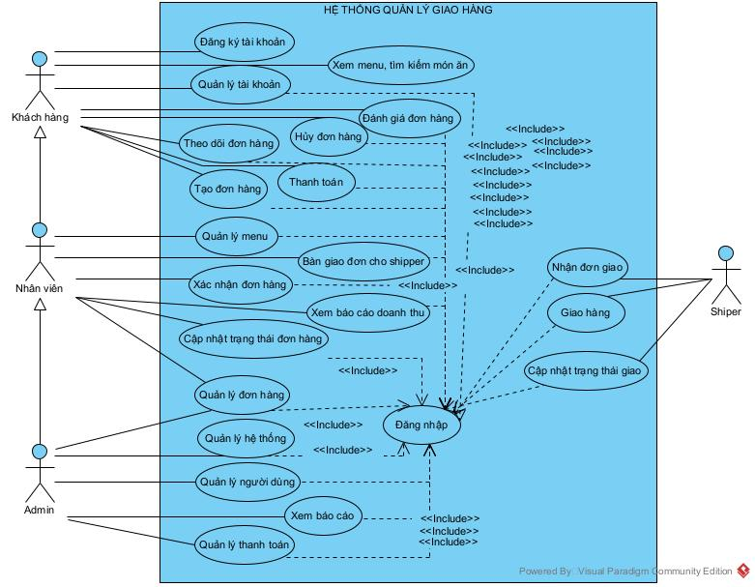
Hình 2.1. Biểu đồ Usecase Tổng quát

Đặc tả ca sử dụng

<Tên chức năng – UC>
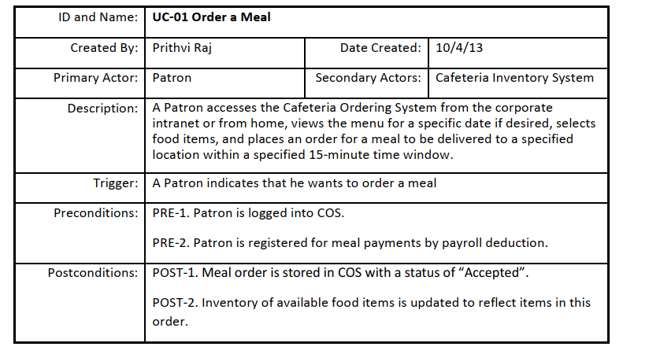

UC-01 Đăng ký tài khản

UC-02 Đăng nhập

UC-03 Quản lý tài khản

UC-04 Xem menu, tìm kiếm món ăn

UC-05 Tạ đơn hàng

UC-06 Thanh tán

UC-07 The dõi đơn hàng

UC-08 Hủy đơn hàng

UC-09 Đánh giá đơn hàng

UC-10 Quản lý menu

UC-11 Xác nhận đơn hàng

UC-12 Quản lý đơn hàng

UC-13 Xem bá cá danh thu

UC-14 Cập nhật trạng thái đơn hàng

UC-15 Bàn gia đơn ch shipper

UC-16 Đăng nhập

UC-17 Nhận đơn gia

UC-18 Gia hàng

UC-19 Cập nhật trạng thái gia

UC-20 Quản lý người dùng

UC-21 Quản lý đơn hàng

UC-22 Quản lý hệ thống

UC-23 Quản lý thanh tán

UC-24 Xem bá cá

CÁC YÊU CẦU CHỨC NĂNG

Biểu đồ lớp thực thể
<Phần này trình bày biểu đồ lớp thực thể>
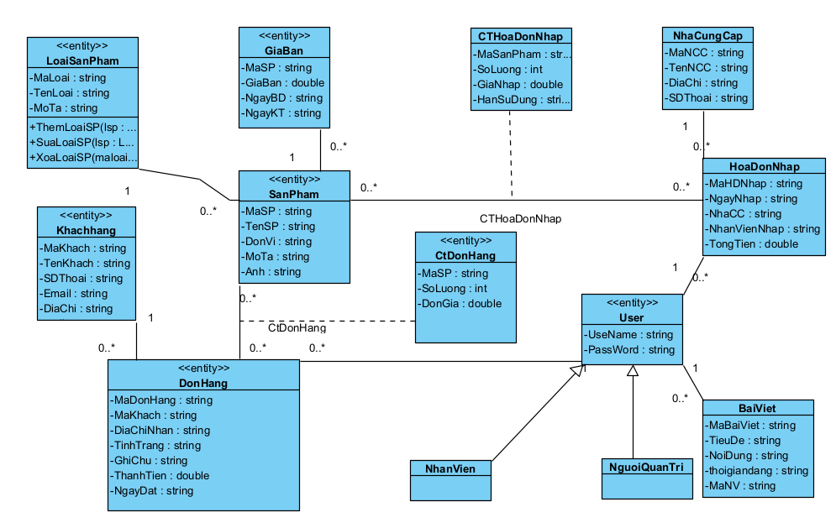

3.1.X Mô tả từng lớp thực thể thứ X dưới dạng bảng.

Biểu đồ hạt động của use case/ hệ thống/ phương thức
<Phần này trình bày các biểu đồ hạt động>
- Biểu đồ hạt động của use case Đăng Nhập

Biểu đồ Swimlande
(Trình bày các biểu đồ Swimland ch các quy trình nghiệp vụ chính của đề tài>

Yêu cầu của hệ thống

Screen Flw
<Trình bày luồng màn hình của sản phầm the từng vài trò (rle/actr).

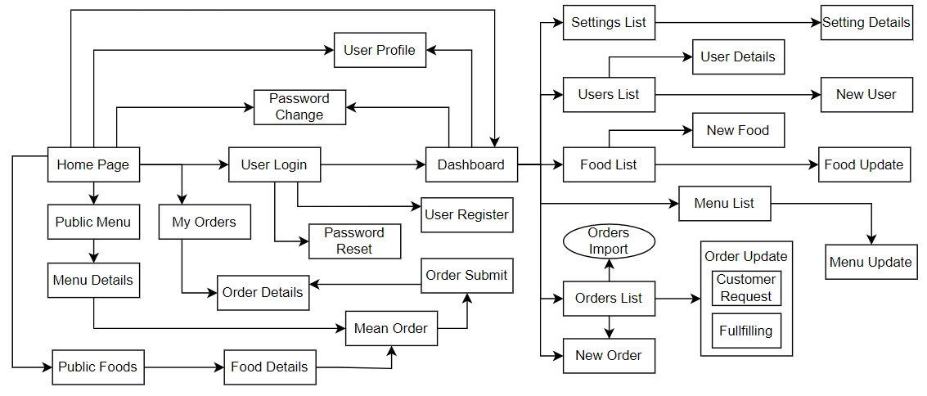

Screen Descriptins
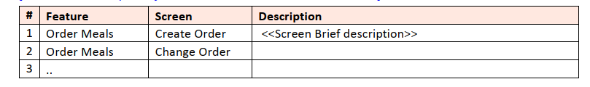

Screen Authrizatin
Screen | Rle-Name1 | Rle-Name2 | Rle-Name3 | …
<<Screen Name1>> | X |  | X | X
<<Screen Activity>> |  |  | X | X

Các chức năng không có gia diện
# | Feature | System Functin | Descriptin
1 | <<Feature Name>> | <<Functin Name1>> | <<Functin Name1 Descriptin>>
2 | …

Thiết kế Prttype

Setting List
<Trình bày thiết kế gia diện bằng Figma và đây>
Trình bày ngắn ngọn về chức năng của màn hình, sau đó mới tới hình ảnh của gia diện
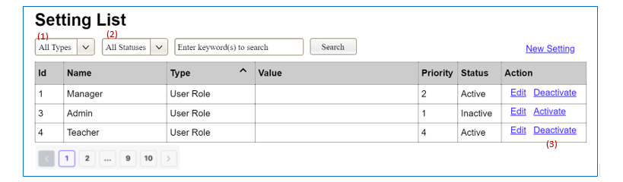
(1) Kiểu thiết lập:
• Khởi tạ với tất cả các kiểu thiết lập đang hạt động được điền và,
• Ch phép người dùng lọc danh sách thiết lập the một kiểu thiết lập cụ thể
• Giá trị mặc định là “Tất cả các kiểu”, ch phép người dùng xem các thiết lập ở mọi kiểu
(2) Trạng thái thiết lập:
• Khởi tạ với hai giá trị Đang hạt động và Không hạt động được điền và
• Ch phép người dùng lọc danh sách thiết lập the một trạng thái cụ thể (Đang hạt động hặc Không hạt động)
• Giá trị mặc định là “Tất cả các kiểu”, ch phép người dùng xem các thiết lập ở mọi trạng thái
(3) Hành động thay đổi trạng thái là Kích hạt hặc Hủy kích hạt tùy thuộc và trạng thái hiện tại của thiết lập có liên quan (Tương ứng là Không hạt động hặc Đang hạt động)

Sau khi trình bầy hết các thiết kế ch từng màn hình, cung cấp link tới Prttye hàn chỉnh trng Figma ở đây.

CÁC YÊU CẦU PHI CHỨC NĂNG

External Interfaces
Trình bày các gia tiếp như Hardware/Sftware Interfaces…

Các thuộc tính chất lượng
Trình bày các thuộc tính chất lượng

TÀI LIỆU THAM KHẢ
[1] | Tên tác giả (năm XB), Tên sách, NXB, Nơi XB
[2] | ………..

Yêu cầu:
Phải trình bày rõ ràng, sạch sẽ. Các bảng biểu, đồ thị, hình vẽ … nếu trình bày the chiều ngang của khổ giấy thì cần được đóng ngay đầu bảng biểu… và gáy của quyển đồ án. Các bảng biểu, hình vẽ, đồ thị phải được vẽ rõ ràng, sắc nét, đảm bả độ sắc nét khi in ấn. Nếu các hình vẽ trích dẫn hặc lấy nguồn từ tài liệu khác bị mờ thì cần phải vẽ lại và ghi rõ nguồn tham khả. Các công thức, ký hiệu… nếu phải viết thêm bằng tay thì cần viết bằng mực đen, rõ ràng, sạch sẽ.
Đồ án được in trên một mặt giấy trắng khổ A4 (210 x 297mm), số trang tối thiểu là 100 trang và số trang tối đa là 150 trang, không kể hình vẽ, bảng biểu, đồ thị và danh mục tài liệu tham khả.
Phần nội dung trình bày trng đồ án sử dụng Fnt chữ Times New Rman cỡ 13, hệ sạn thả Micrsft Wrd; mật độ chữ bình thường, không được nén hặc ké dãn khảng cách giữa các chữ; giãn dòng đặt ở chế độ 1,5 lines; lề trên 3cm; lề dưới 3,0cm; lề trái 3,5cm, lề phải 2cm. Số trang được đánh ở giữa, phía dưới trang giấy.
Cách ghi trích dẫn tài liệu tham khả: Cuối đạn trích dẫn đánh số thứ tự tài liệu tham khả (ví dụ: [1]: tham khả tài liệu số 1; [3,4,8]: tham khả 3 tài liệu số 3, 4, 8).
Tuyệt đối không được tẩy, xá, sửa chữa trng đồ án.
Quy cách trình bày
Đề mục | Cỡ chữ | Fnt chữ | Định dạng | Canh lề trang
Tên chương | 14 | Times New Rman | In ha, đậm | Giữa
Tên tiểu mục mức 1 | 13 | Times New Rman | In ha, đậm | Trái
Tên tiểu mục mức 2 | 13 | Times New Rman | Chữ thường, đậm | Trái
Tên tiểu mục mức 3 | 13 | Times New Rman | Chữ thường, đậm, nghiêng | Trái
Nội dung | 13 | Times New Rman | Chữ thường (Nrmal) | Đều
Bảng (table) | 12 | Times New Rman | Nrmal | Giữa
Chú thích bảng | 10 | Times New Rman | Nghiêng | Giữa, dưới bảng
Tên bảng | 12 | Times New Rman | Đậm | Giữa, trên bảng
Tên hình | 12 | Times New Rman | Đậm | Giữa, dưới hình
Tài liệu tham khả | 12 | Times New Rman | APA style | Chú thích bên dưới
Cách đánh dấu câu:
Các dấu: : , . ; ) } ] ! ? ” được gõ ngay sau ký tự cuối cùng (không khảng cách), và gõ 1 phím cách (space) sau chúng. Sau các dấu: “ { ( [ không gõ dấu cách.
* Cách đánh số các tiểu đề mục nhiều nhất là 3 mức
Ví dụ:
CHƯƠNG 1: …
1.1
1.1.1.
…………
1.2.
…………
CHƯƠNG 2: ...
2.1.
2.1.1.
…………
2.2.
2.2.1.
…………
Đánh số trang: Số trang được đánh ở giữa, phía dưới trang giấy.
Những trang đầu (lời cảm ơn, mục lục, trang danh sách bảng, hình…) đánh số La Mã (i, ii, iii, iv), phần nội dung đánh số Ả Rập (1,2,3…), phụ lục không đánh số trang.
Mẫu số 4.04
MẪU TRANG MỤC LỤC
MỤC LỤC
Nội dung | Trang
Danh mục các ký hiệu, các chữ viết tắt
Danh mục các bảng
Danh mục các hình vẽ, đồ thị
Chương 1: …
1.1 …..
1.2 …..
Chương 2:…
2.1 ……………………..
2.1.1 …..
2.1.2 …..
2.2 …..
…..
TÀI LIỆU THAM KHẢ
PHỤ LỤC

